**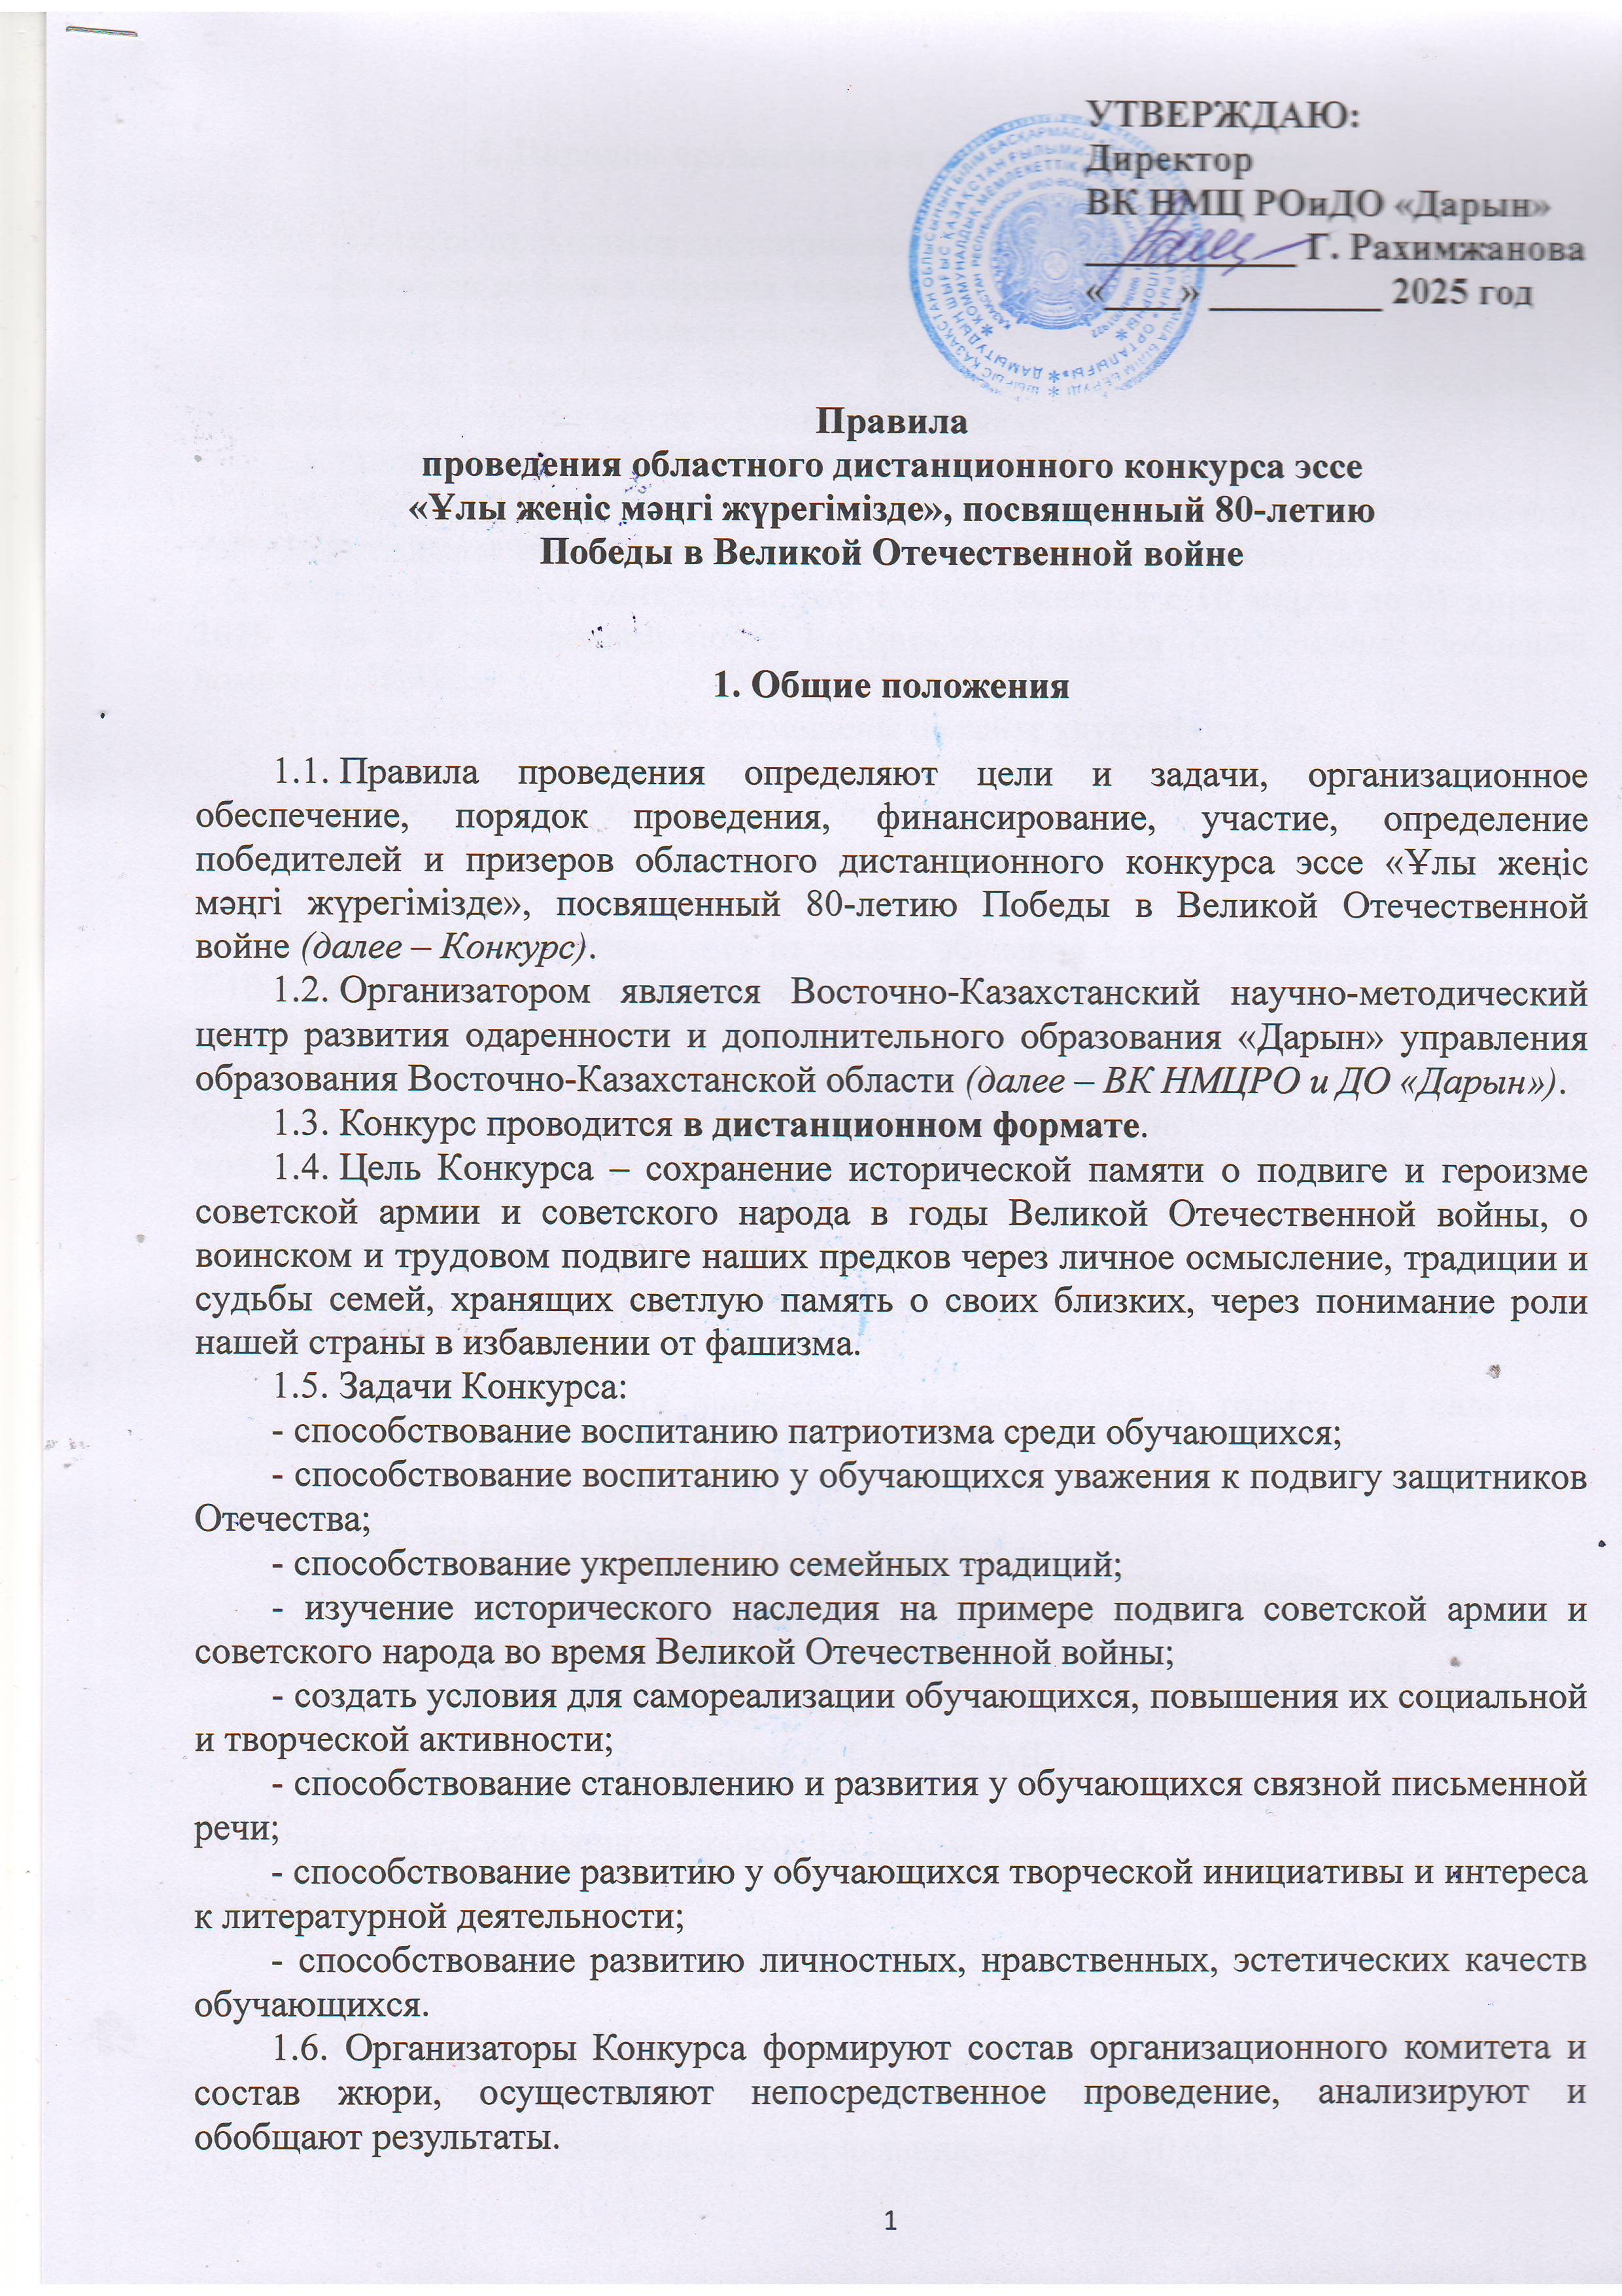**

**2. Порядок организации и проведения Конкурса**

2.1. Конкурс проводится дистанционно в один этап по темам:

**1) «Великая победа в сердцах навсегда»;**

**2) «Имена героев в памяти народа»**

2.2. Эссе, содержание которых не соответствует темам, утвержденным Положением, права на участие в Конкурсе не имеют.

2.3. Выбор темы осуществляет участник Конкурса.

2.4. Заявка на участие в Конкурсе за подписью руководителей городских, районных отделов образования, директоров областных специализированных школ для одаренных детей и конкурсные работы принимаются **с 10 марта** **до** **01 апреля 2025 года** по электронной почте [**konkurs.vko@mail.ru**](mailto:konkurs.vko@mail.ru)*(примечание: добавить пометку «ЭССЕ»).*

2.5. Итоги Конкурса будут размещены на сайте **[shygysdaryn.kz](https://shygysdaryn.ai.kz/" \t "_blank).**

**3. Участники Конкурса**

3.1. В Конкурсе независимо от языка обучения могут участвовать учащиеся   
8-10 классов общеобразовательных школ и областных специализированных школ для одаренных детей**.**

3.2. Каждый район, город и областные специализированные школы для одаренных детей представляют на Конкурс **по 2 работы по каждой теме,** **согласно прилагаемой квоте**.

# 4. Требования к оформлению работы Конкурса

4.1. Конкурсная работа принимается к рассмотрению только при наличии заполненной по установленному образцу Заявки для участия в Конкурсе.

4.2. Объем конкурсной работы не должен превышать двух страниц формата А4 (без учета титульной страницы).

4.3. Эссе может быть написано на казахском или русском языках.

4.4. Эссе на Конкурс принимается в электронном формате (печатном, сканированная копия или чёткая фотография написанной от руки работы, например: PDF, JPEG, Microsoft Word (14 кегль, шрифт Times New Roman, межстрочный интервал 1,5, объемом не более 20 МБ).

4.5. Работы, направленные на Конкурс с нарушением условий оформления или с нарушением установленных сроков, не рассматриваются.

# 5. Критерии оценки работ Конкурса

5.1. При оценке работ на Конкурсе принимаются во внимание следующие критерии:

- соответствие тематическому направлению – от 0 до 10 баллов;

- выражение в эссе авторской позиции – от 0 до 10 баллов;

- художественное своеобразие и речевое оформление эссе – от 0 до 10 баллов;

- словарный запас, умение строить сложные синтаксические и грамматические конструкции – от 0 до 10 баллов;

- отсутствие стилистических, грамматических, орфографических и пунктуационных ошибок, т.е. соблюдение норм литературного языка – от 0 до 10 баллов.

Максимальное количество баллов, которое может набрать участник за работу –

50.

**6. Подведение итогов Конкурса и награждение победителей**

6.1. Оценивает конкурсные работы профессиональное жюри. Решение жюри окончательное и оформляется протоколом.

6.2. Подведение итогов Конкурса **15 апреля 2025 года**.

6.3. По итогам Конкурса члены жюри определяют победителей. Победители награждаются дипломами І, ІІ, ІІІ степени. В дипломе победителя указывается имя, фамилия руководителя или учителя, подготовившего учащегося к Конкурсу.

Телефон для справок: 8 (7232) 75-26-91.

**7. Финансирование Конкурса**

7.1. Финансирование мероприятия осуществляется ВК НМЦРОиДО «Дарын» согласно утвержденной смете.

*Приложение 1*

**ЗАЯВКА**

**на участие в областном дистанционном конкурсе эссе   
«Ұлы жеңіс мәңгі жүрегімізде», посвященный 80-летию   
Победы в Великой Отечественной войне**

**Команда \_\_\_\_\_\_\_\_\_\_\_\_\_\_\_\_\_\_\_\_\_\_\_\_\_\_\_\_\_\_\_\_\_\_\_\_\_\_\_\_\_\_\_\_ района/города**

|  |  |  |  |  |
| --- | --- | --- | --- | --- |
| ФИ участника | Название организации образования | Класс | Название работы | ФИО руководителя, телефон |
|  |  |  |  |  |
|  |  |  |  |  |
|  |  |  |  |  |

***Руководитель отдела образования*** \_\_\_\_\_\_\_\_\_\_\_\_\_\_\_\_\_\_\_\_\_\_\_\_\_\_\_ *(Ф.И.О., подпись, печать)*

*Приложение 2*

**Квота на участие в областном дистанционном конкурсе эссе   
«Ұлы жеңіс мәңгі жүрегімізде», посвященный 80-летию   
Победы в Великой Отечественной войне**

|  |  |  |  |  |
| --- | --- | --- | --- | --- |
| **№** | **Район/город** | **«Великая победа  в сердцах навсегда»** | **«Имена героев в памяти народа»** | **Всего** |
| 1 | г. Риддер | 2 | 2 | 4 |
| 2 | г. Усть-Каменогорск | 2 | 2 | 4 |
| 3 | Глубоковский | 2 | 2 | 4 |
| 4 | Зайсанский | 2 | 2 | 4 |
| 5 | Алтай | 2 | 2 | 4 |
| 6 | Катон-Карагайский | 2 | 2 | 4 |
| 7 | Самар | 2 | 2 | 4 |
| 8 | Курчумский | 2 | 2 | 4 |
| 9 | Маркакольский | 2 | 2 | 4 |
| 10 | Тарбагатайский | 2 | 2 | 4 |
| 11 | Уланский | 2 | 2 | 4 |
| 12 | Улкен Нарын | 2 | 2 | 4 |
| 13 | Шемонаихинский | 2 | 2 | 4 |
| **Областные специализированные школы для одаренных детей** | | | | |
| 1 | ОСШЛ МФИ | 2 | 2 | 4 |
| 2 | ОС IT-ШЛ | 2 | 2 | 4 |
| 3 | ОСШГИ ДОД им. Жамбыла | 2 | 2 | 4 |
| 4 | ОСЛ «Білім-инновация» ДОД | 2 | 2 | 4 |
| 5 | ОСШЛИ ДОД | 2 | 2 | 4 |